“Future Me” opent gesprek over mentale gezondheid en identiteit bij jongvolwassenen
Met “Future Me” brengt Petra Vos samen met internationale jongvolwassenen een Engelstalig boek dat zich richt op thema’s als identiteit, mentale gezondheid en persoonlijke ontwikkeling. Het boek is geschreven voor jonge mensen die zoeken naar richting en betekenis in een wereld vol prikkels, verwachtingen en druk.

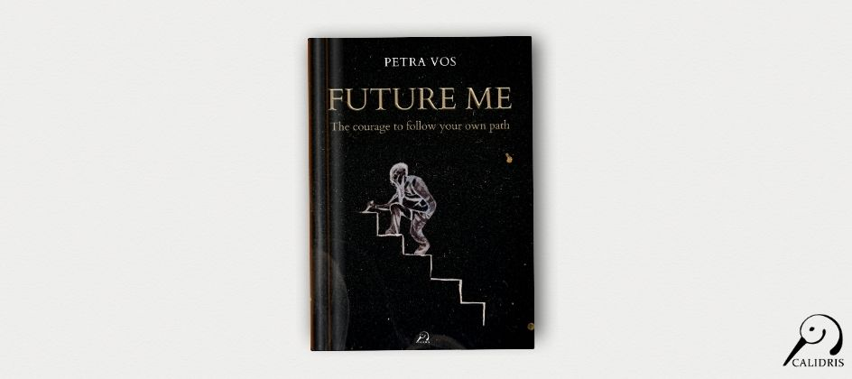

“Future Me” is geen traditioneel zelfhulpboek, maar een combinatie van persoonlijke verhalen, reflecties en praktische opdrachten. Het boek is ontstaan uit gesprekken met jongvolwassenen uit verschillende landen die zich vastgelopen, moe of onzeker voelden. Hun ervaringen en perspectieven vormen de kern van het boek.
Volgens Vos is het belangrijk om niet alleen over jongeren te spreken, maar juist met hen. “Te vaak wordt er over jongvolwassenen gesproken, in plaats van met hen. Met Future Me wilde ik dat gesprek openbreken, eerlijk, nieuwsgierig en zonder oordeel.” Het boek wil bijdragen aan meer openheid en begrip rond mentale en fysieke gezondheid.
Het project groeide gaandeweg tijdens het schrijfproces. Wat begon als een reeks gesprekken, ontwikkelde zich tot een boek waarin kennis en praktijkervaring samenkomen. De combinatie van professionele begeleiding en de inbreng van jongvolwassenen zorgt voor een toegankelijk en herkenbaar geheel.
“Future Me” biedt lezers handvatten om patronen te herkennen, gezondere gewoontes te ontwikkelen en bewuster om te gaan met uitdagingen en keuzes. Het boek nodigt uit tot reflectie en gesprek, zowel individueel als binnen gezinnen, onderwijs en professionele omgevingen.
Met “Future Me” wil Petra Vos bijdragen aan een generatie die zich gehoord voelt en beter in staat is om richting te geven aan het eigen leven, met ruimte voor zowel kwetsbaarheid als groei.
Over het boek
- Titel: Future Me
- Auteur: Petra Vos
- ISBN: 9789493500174
Noot voor de redactie
Journalisten, redacties en recensenten kunnen een gratis recensie-exemplaar aanvragen. Een interview met Petra Vos is eveneens mogelijk.

Over: Uitgeverij Calidris
Bij Uitgeverij Calidris geloven we in de kracht van samenwerking. Wij zijn een veelzijdige uitgeverij die samen met auteurs boeken creëert die de wereld slimmer, mooier en leuker maken. Als hybride uitgeverij bieden we een modern publicatiemodel: auteurs delen in de kosten, maar behouden maximale creatieve vrijheid en profiteren van professionele begeleiding.

Newsroom
Bekijk het volledige persbericht inclusief meer foto's en video's in onze Newsroom.
Bekijk het volledige persbericht
Bekijk alle voorgaande persberichten

Contact informatie
Naam: Amanda Zemite
E-mail: amanda.zemite@uitgeverijcalidris.nl
Telefoonnummer: +31633035728

